|  |  |  |
| --- | --- | --- |
|  | **Carátula para entrega de prácticas** | |
| Facultad de Ingeniería | | Laboratorio de docencia |

Laboratorios de computación

salas A y B

|  |  |
| --- | --- |
| *Profesor:* | Claudia Rodríguez Espino |
| *Asignatura:* | Fundamentos de Programación |
| *Grupo:* | 04 |
| *No de Práctica(s):* | No.8 Estructuras de Selección |
| *Integrante(s):* | Valtierra Portillo Maximiliano |
| *No. de Equipo de cómputo empleado:* | 39 Rusia |
| *No. de Lista o Brigada:* | #40 |
| *Semestre:* | 2019-2 |
| *Fecha de entrega:* | 05/04/2019 |
| *Observaciones:* |  |
|  |  |

CALIFICACIÓN: __________

Guía práctica de estudio 08: Estructuras de selección

Objetivo:   
Elaborar programas en lenguaje C que incluyan las estructuras de selección if, if-else, switch y ternaria (o condicional) para la resolución de problemas básicos. Actividades:   
*Elaborar expresiones lógicas/condicionales utilizadas en las estructuras de selección y realizar su evaluación.   
*Elaborar un programa en lenguaje C para cada estructura de selección.

1.- Ecuaciones

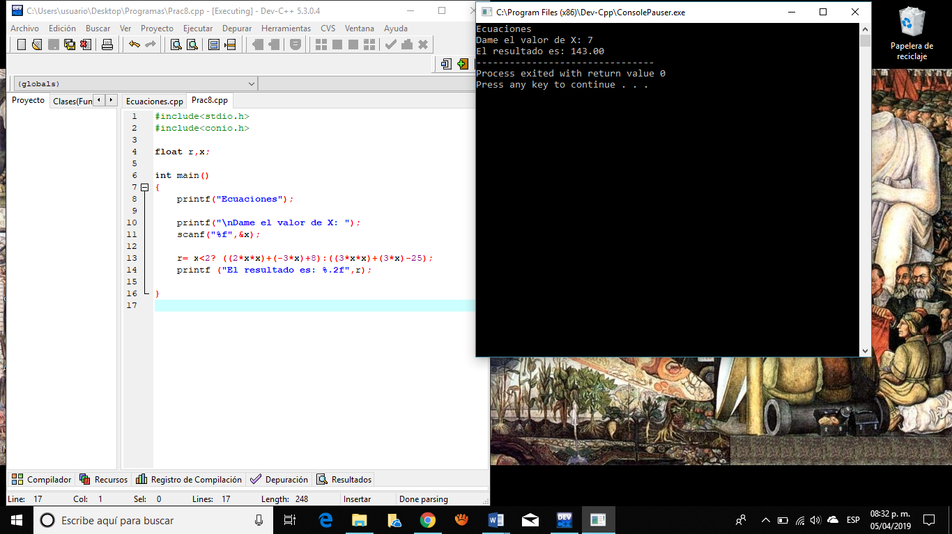

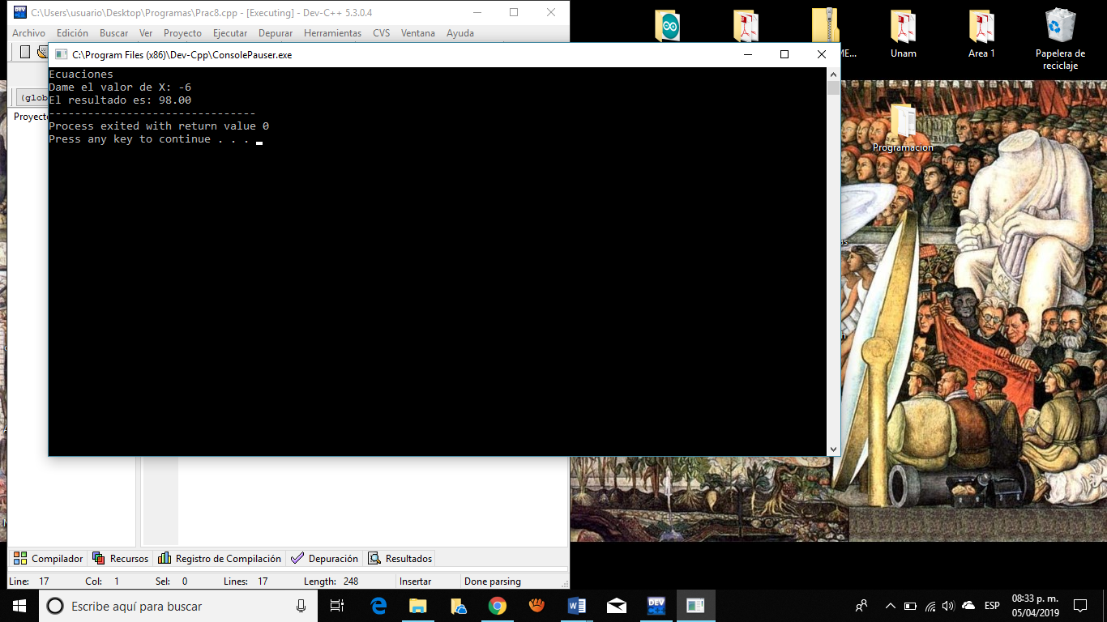

2.- Menu

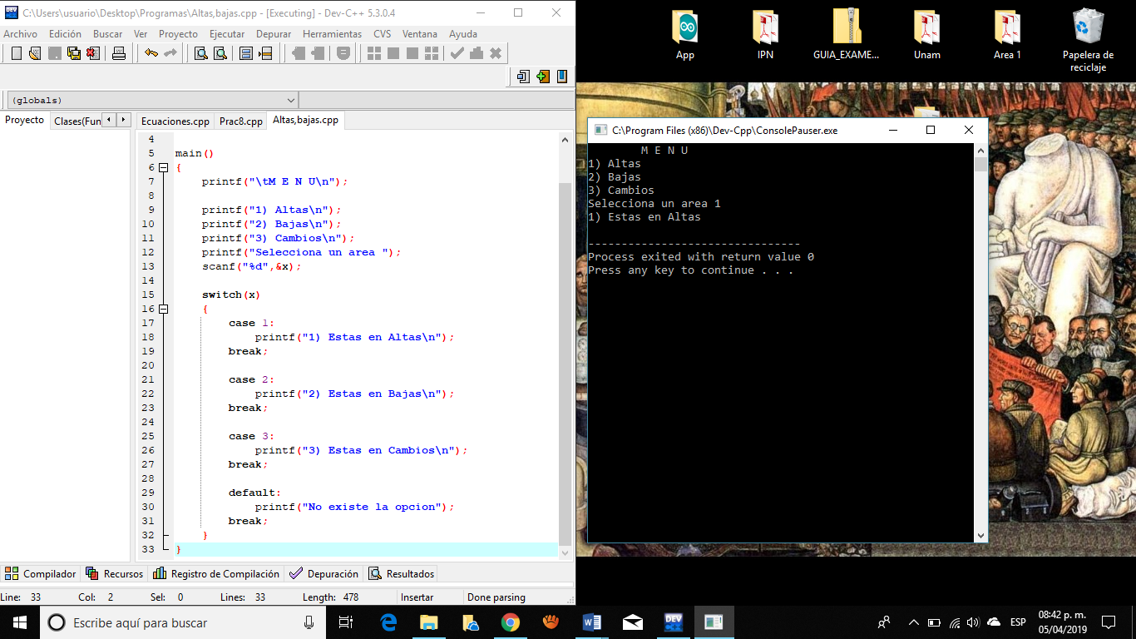

3.-Error

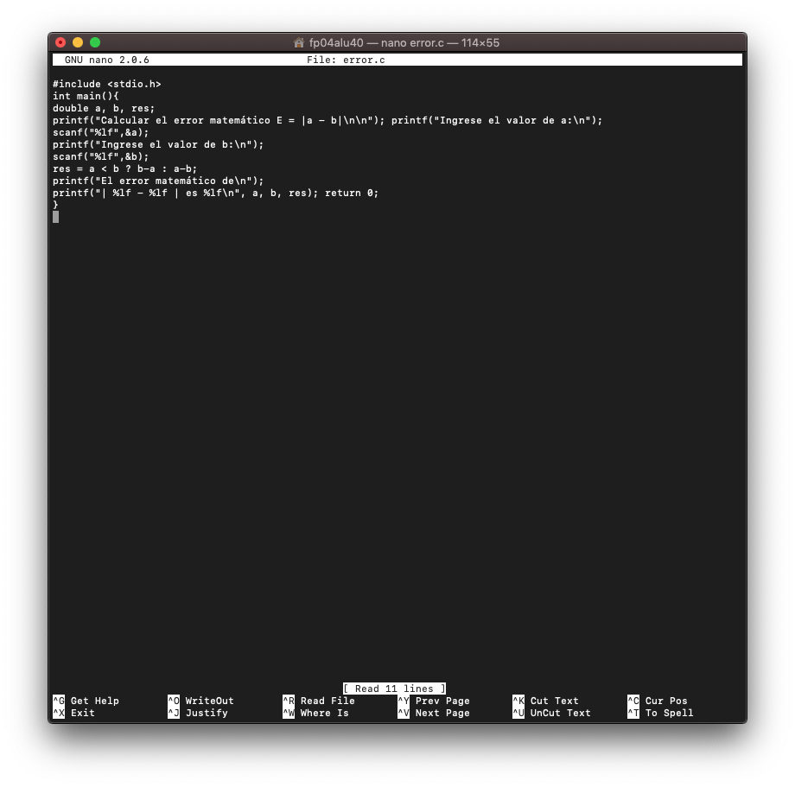

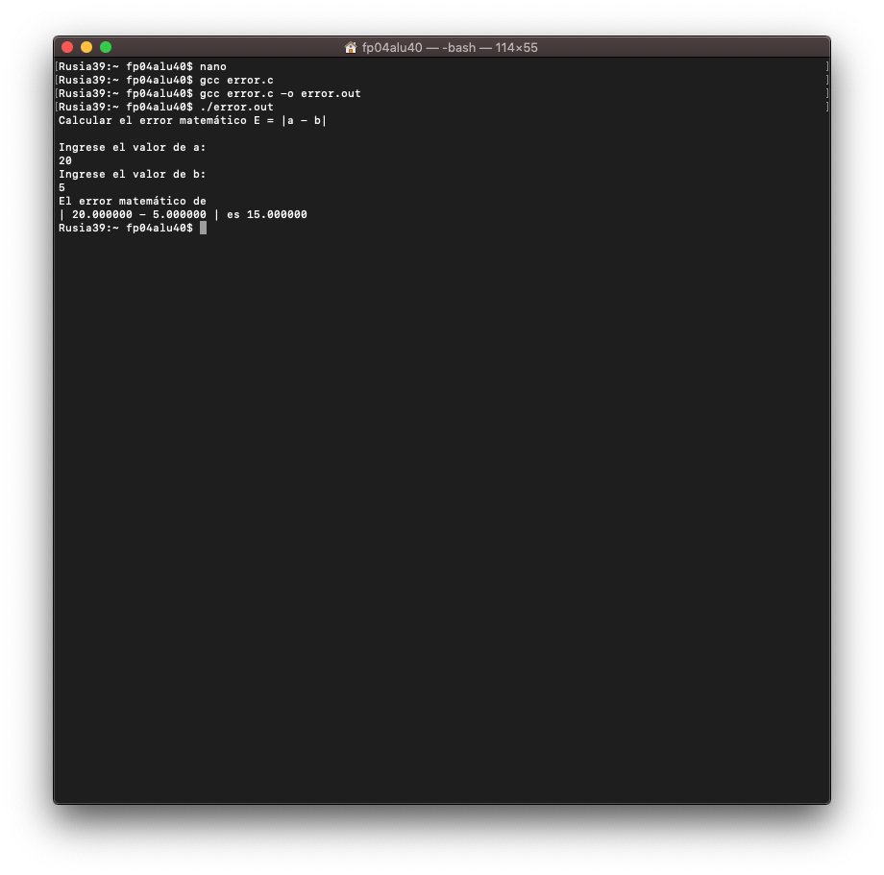

4.- Semana

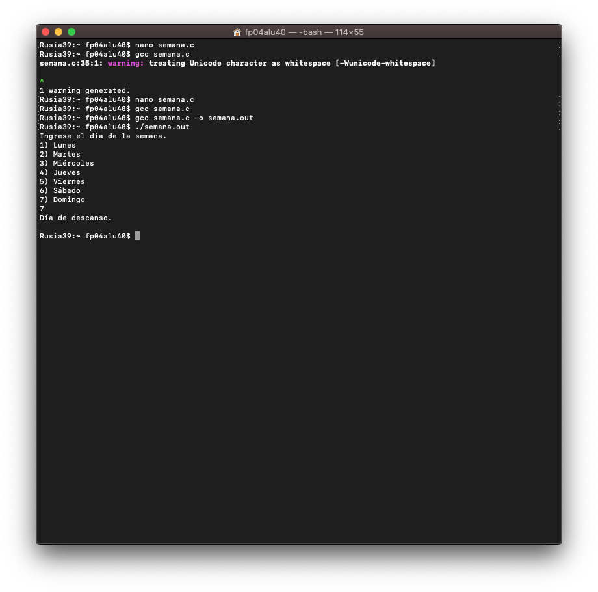

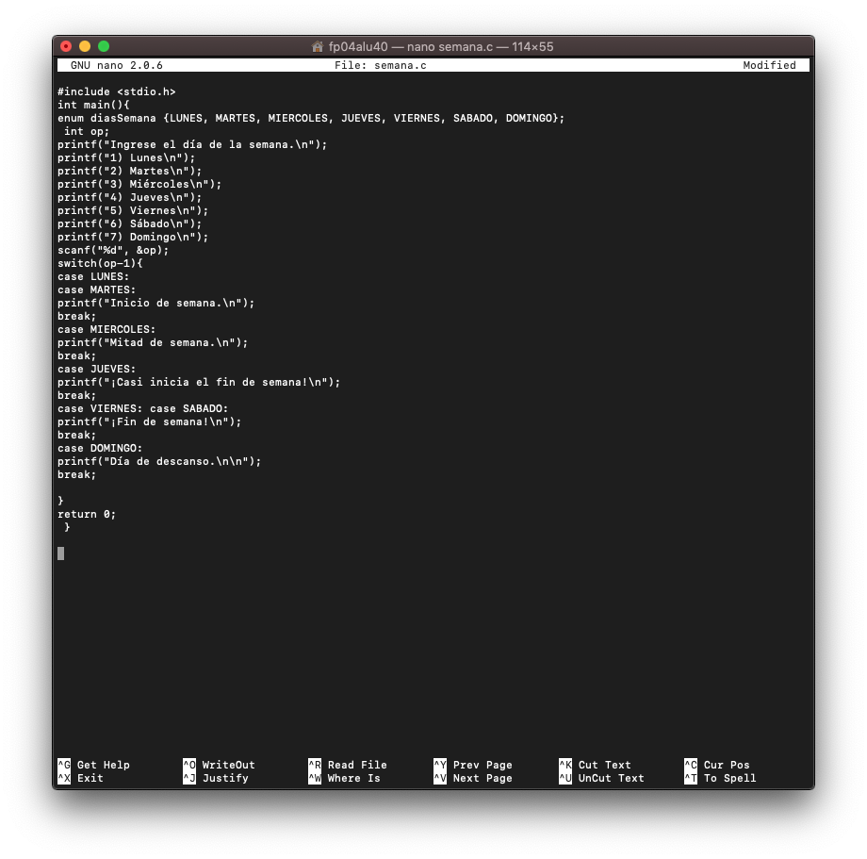

CONCLUSION

Conforme hemos ido avanzando en las prácticas de laboratorio vamos ocupando las herramientas vistas en clase anteriormente, poco a poco he aprendido a identificar los errores de mis programas; ya sea la falta de un caracter, logica y sintaxis.